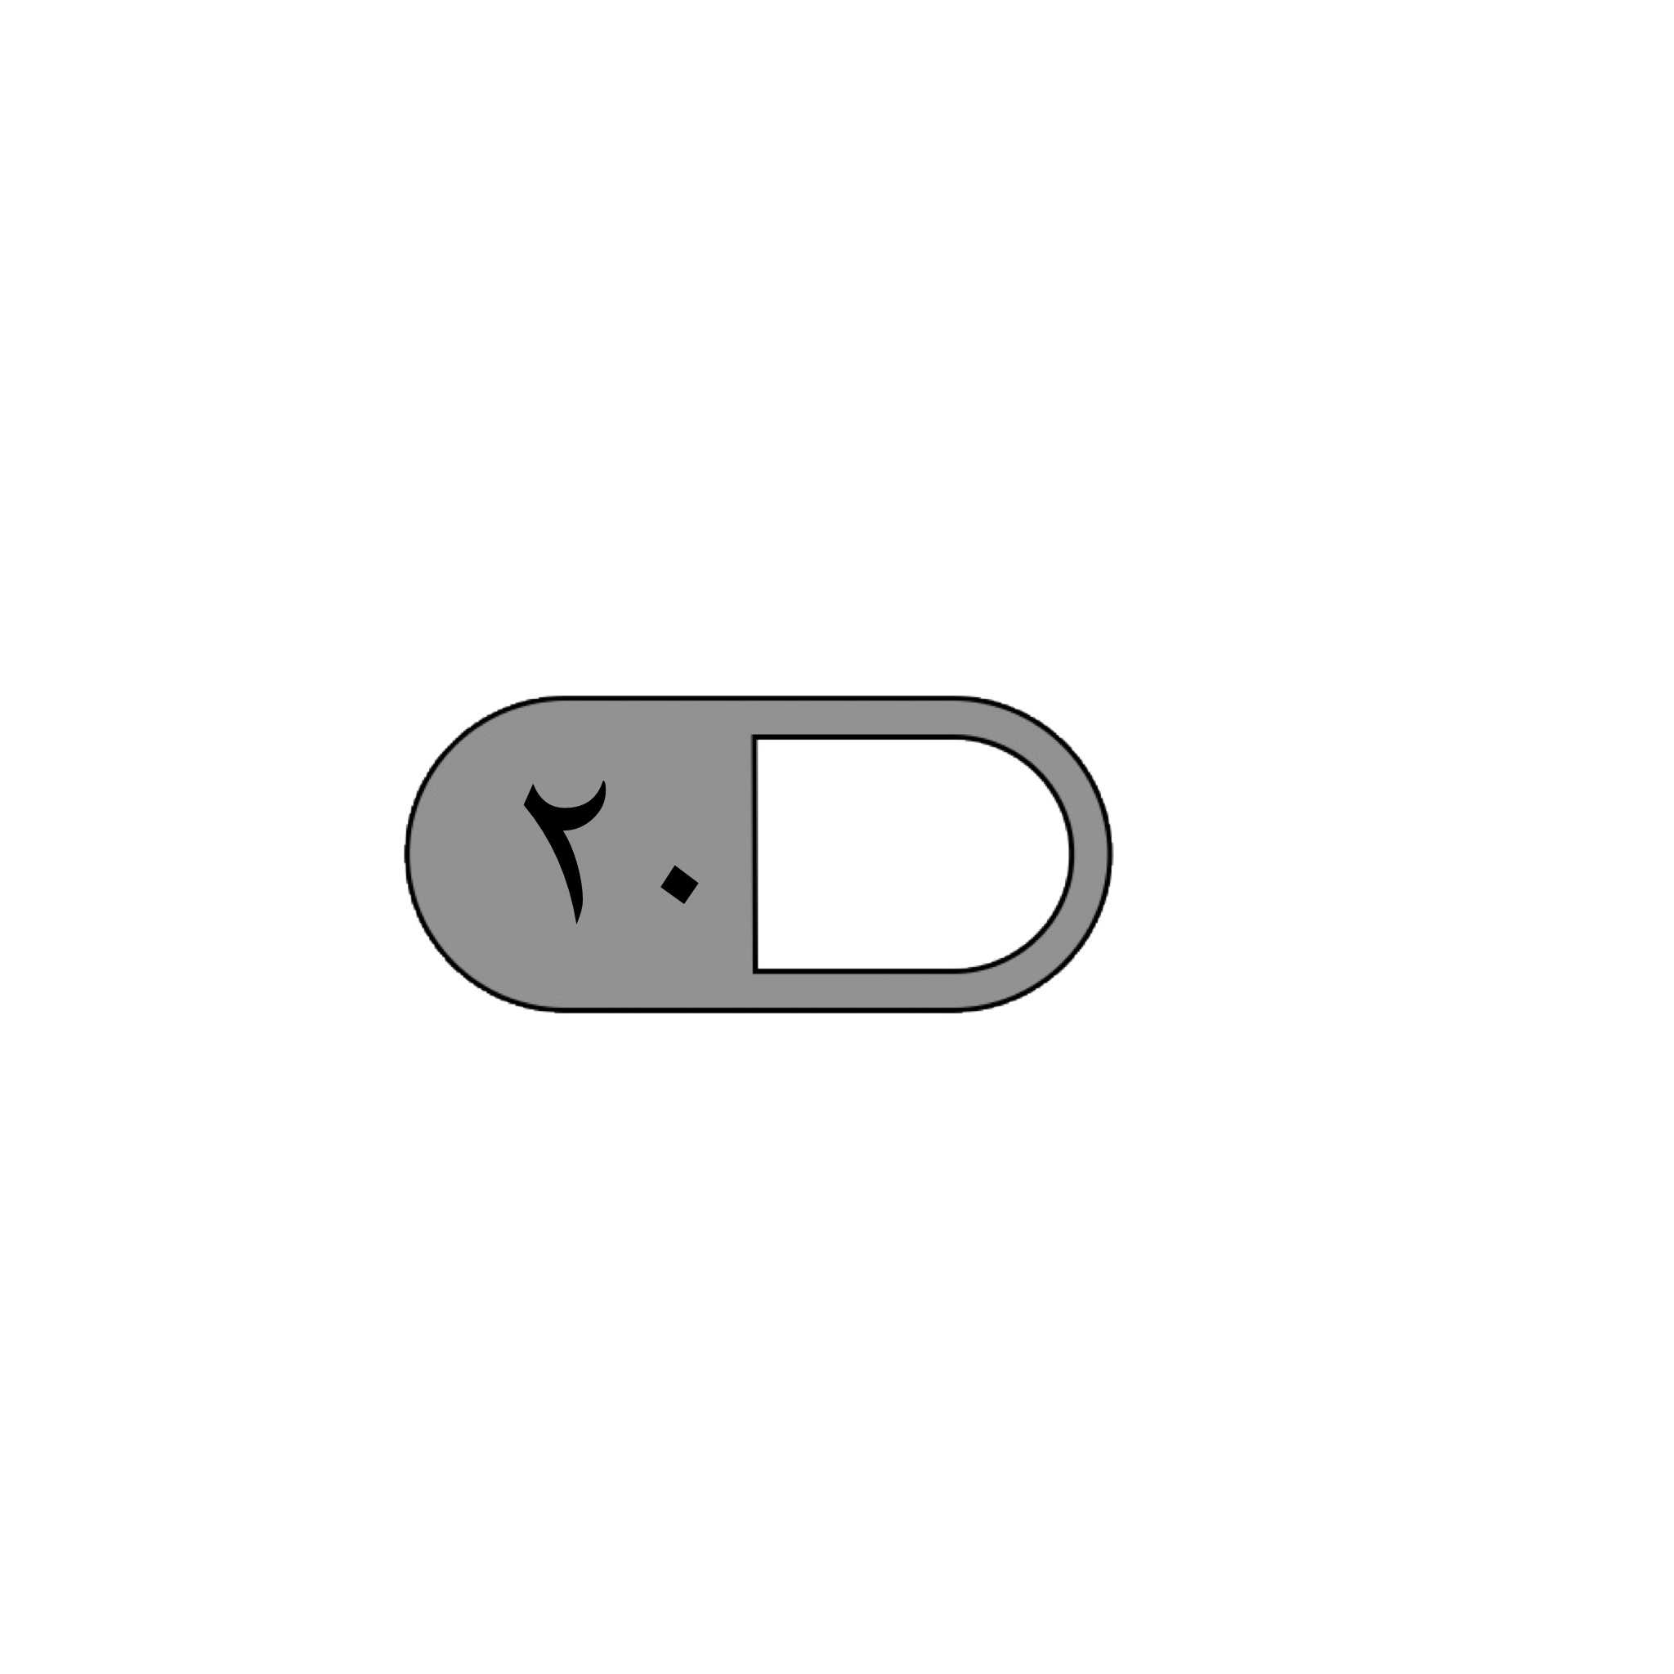

المملكة العربية السعودية

وزارة التعليم

ادارة التعليم

مدرسة

الدرجة

توقيع ولي الأمر…………………

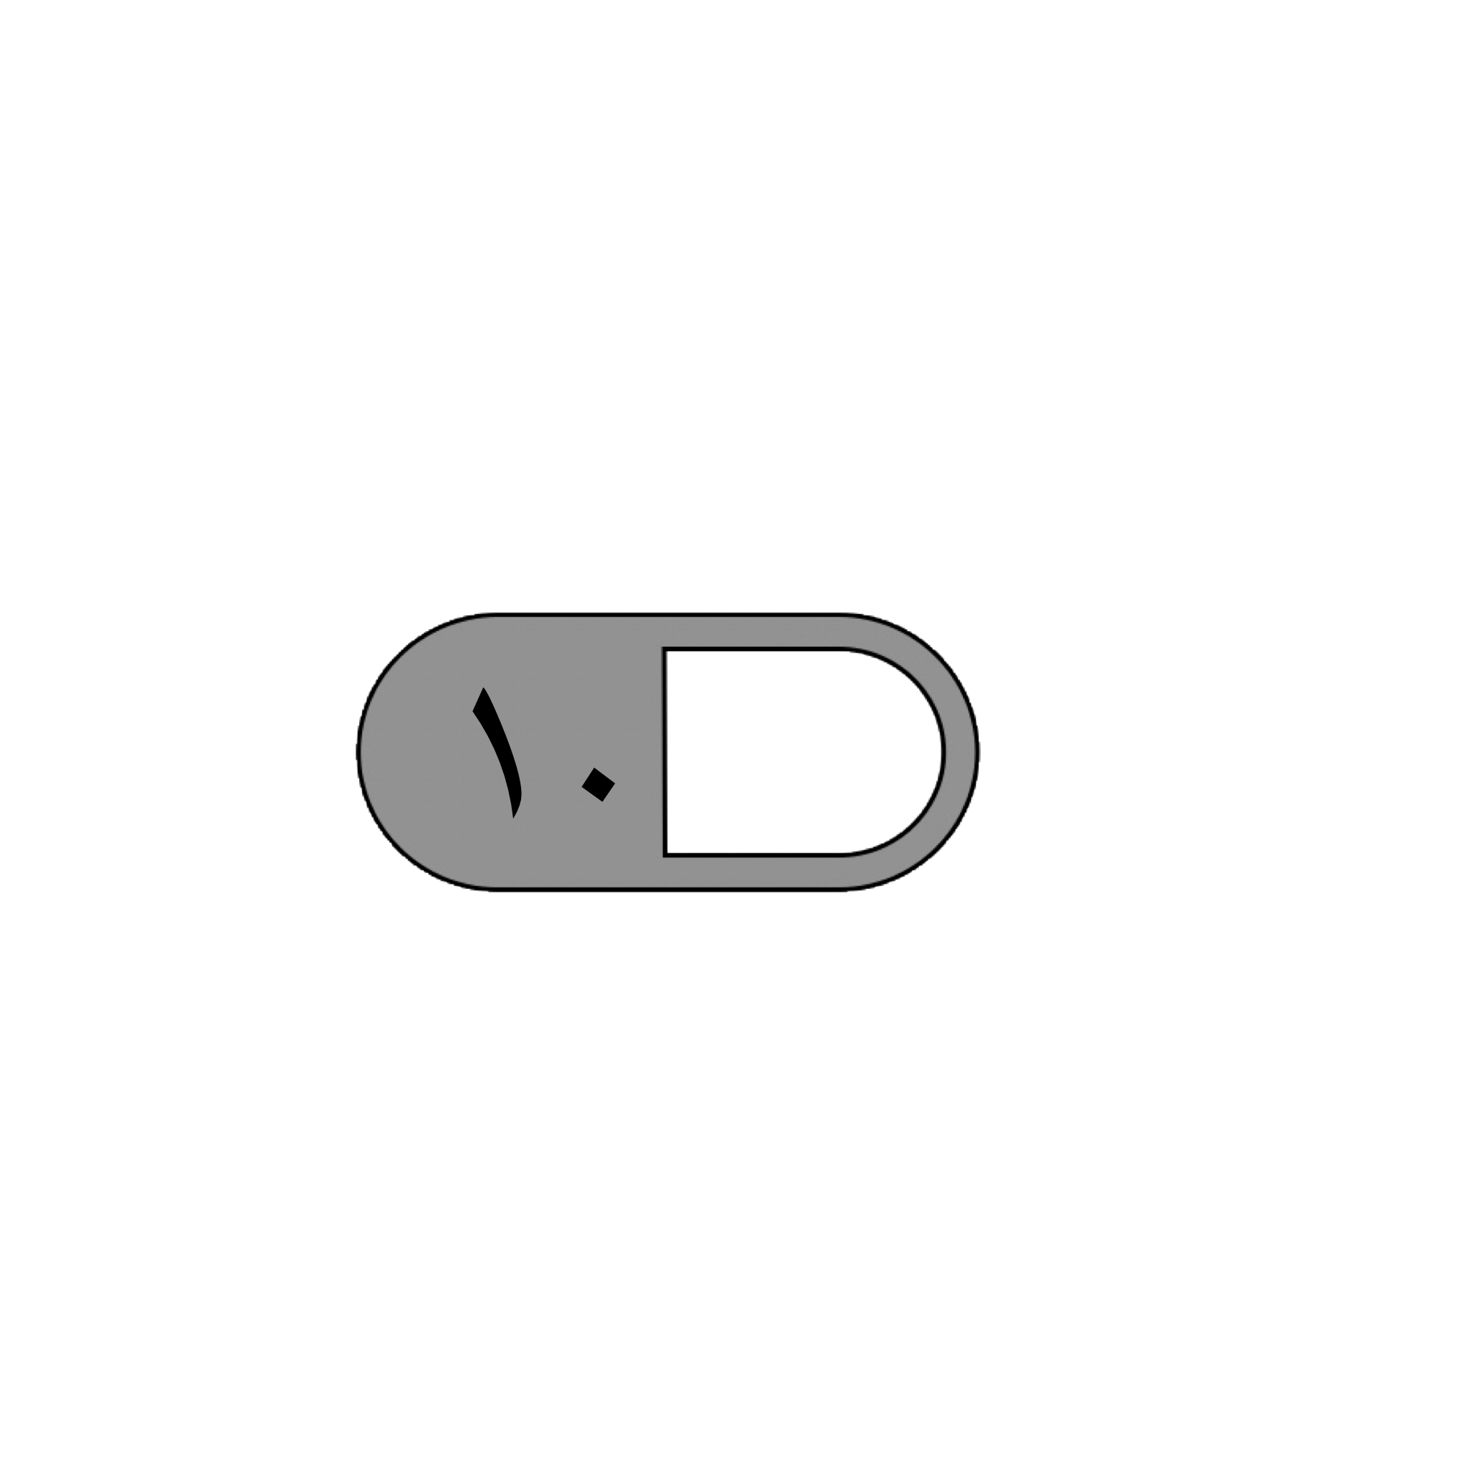

اختبار منتصف الفصل الدراسي الأول لمادة الرياضيات للصف الثالث الابتدائي للعام الدراسي ١٤٤٥ هـ

| **السؤال الأول : اختر الإجابة الصحيحة فيما يلي :** | | | | | | | |
| --- | --- | --- | --- | --- | --- | --- | --- |
| **١- العدد التالي في النمط ٥ ، ١٠ ، ١٥ ، …… هو :** | | | | | | | |
| أ | ٥ | ب | ١٠ | ج | ١٦ | د | ٢٠ |
| **٢ - قيمة الرقم ٩ في العدد ١٩٧٥٦ هي :** | | | | | | | |
| أ | ٩ | ب | ٩٠٠ | ج | ٩٠٠٠ | د | ٩٠٠٠٠ |
| **3- الرقم المكتوب في منزلة الألوف في العدد 92108 هو** | | | | | | | |
| أ | ١ | ب | ٢ | ج | ٨ | د | ٩ |
| **٤- يكتب العدد ( ثمانية الاف وسبع مئة وستون ( بالصيغة القياسية كالتالي :** | | | | | | | |
| أ | ٨٧٦٠ | ب | ٧٨٦٠ | ج | ٧٨٠٦ | د | ٨٧٠٦ |
| **٥- لدى وليد ١٢٧٠ ريال، أي مما يلي يساوي ١٢٧٠ ؟** | | | | | | | |
| أ | ١+٢+٧+٠ | ب | ٧٠+٢٠٠+١٠٠٠ | ج | ٧+٢٠+١٠٠ | د | ٧٠+٢٠٠+١٠٠ |
| **٦- عندما نقرب العدد 62 إلى أقرب عشرة يصبح :** | | | | | | | |
| أ | ٥٠ | ب | ٦٠ | ج | ٧٠ | د | ١٢ |
| **٧ - العدد الذي يجعل الجملة العددية التالية صحيحة ( 7 + 2 ) + 9 = هو:** | | | | | | | |
| أ | ١٨ | ب | ٢٣ | ج | ٤٥ | د | ٨١ |
| **٨- العدد الذي أصغر من ٤٢٥٩ هو :** | | | | | | | |
| أ | ٤٣٠٠ | ب | ٤٢٦٠ | ج | ٤٢٠٩ | د | ٤٢٩٥ |
| **٩- أي عدد أقرب للعدد ٧٠٠ :** | | | | | | | |
| أ | ٦٢٨ | ب | ٦٧٣ | ج | ٧٦٠ | د | ٧٩٠ |
| **١٠ - تقدير ناتج 21 + 47 باستعمال التقريب هو :** | | | | | | | |
| أ | ٧٠ | ب | ٦٠ | ج | ٥٠ | د | ٣٠ |



| IMG_2412.png**السؤال الثاني : أجب عن المطلوب فيما يلي :** |
| --- |
| **أ ( رتب الأعداد التالية من الأصغر إلى الأكبر :**  ٣٩ ، ٣٢ ، ٦٨ ، ١٣  …… ، …… ، …… ، ……. |
| **ب) قارن بوضع الاشارة المناسبة ( < ، > ، = )**    ٧٦٥ ٦٥٧ ٩٠ + ٢٠٠ ٢٠٩ |
| **ج) أكتب العدد المناسب في ثم أذكر اسم الخاصية**  ١- ٥ + ٣ = + ٥ خاصية ( ……………….. )  ٢- ٢ + = ٢ خاصية ( …………………)  ٣- (١ + ٢ ) + ٣ = ١ + ( + ٣ ) خاصية ( ……………….. ) |
| **د) أوجد ناتج ما يلي :**  ٢ ٢ ٥ ٤ ٥    + ٨ ٦ + ٥ ٤ ٣  ——— ———— |
| **هـ ) كانت مبيعات التذاكر في متحف في اليوم الأول ٥٧ تذكرة وفي اليوم الثاني ٧٢ تذكرة كم شخصا تقريبًا زار المتحف خلال اليومين ؟**  …………………………………………………………………………… |

علم/ة المادة : مدير/ة المدرسة